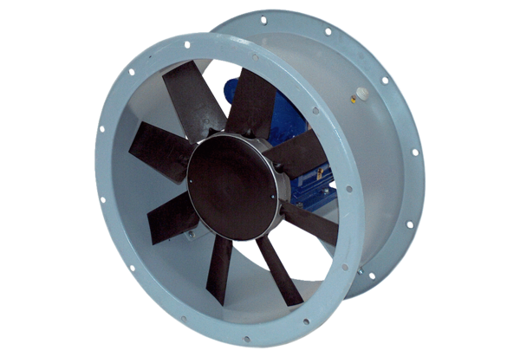Axiál csőventilátor DAR 112/8 3Csomagolási egység: 1 darabVálaszték: C
Termékszám: 0073.0185Gyártó: MAICO

